
Sistema Bibliográfico para la Gestión de Artículos Científicos
Nombre del Estudiante:
Stevenson Caraballo

Asignatura:
Bases de datos

Docente:
Jonathan Tena Figueroa

Institución:
Fundación Universitaria Colombo Internacional Unicolombo

Fecha:
31 de marzo de 2026

Contenido
Introducción 6
Planteamiento Del Problema 8
Objetivos 10
Objetivo General 10
Objetivos Específicos 10
Análisis De Requisitos 12
Identificación De Entidades 12
Identificación De Relaciones 13
Especialización (Relación ISA) 13
Participación De Entidades 14
Reglas De Negocio 14
Requerimientos Funcionales 16
Síntesis Del Análisis 16
Modelo Entidad–Relación (ER) 17
Figura 1 18
Modelo Relacional 19
Estructura De Tablas 20
Entidades Principales 20
Tablas Relacionales (N:M) 20
Especialización (ISA) 21
Modelo Lógico (Implementación En SQL Server) 22
Creación De Tablas 22
Figura 3 22
Restricciones E Integridad 23
Figura 4 24
Triggers (Reglas De Negocio) 24
Figura 5 25
Inserción De Datos De Prueba 25
Figura 6 26
Inserción de datos en SQL Server 26
Procedimientos Almacenados 26
Figura 7 y 8 26
Consultas Del Sistema 28
Consultas Sobre Artículos 28
Figura 8 28
Consultas Por Autor 30
Figura 9 30
Consultas Por Clasificación 31
Figura 10 31
Consultas Por Tipo De Publicación 32
Figura 11 32
Consultas Avanzadas 34
Figura 12 34
Conclusiones 36
Aporte Crítico Del Proyecto 37
Trabajo Futuro 37
Referencias 38

Introducción
En el contexto académico y científico actual, la gestión eficiente de la información representa un factor clave para el desarrollo de la investigación. En particular, los grupos de investigación requieren sistemas que permitan organizar, almacenar y consultar de manera estructurada los artículos científicos relacionados con sus áreas de interés. La ausencia de un sistema centralizado puede generar dificultades en el acceso a la información, redundancia de datos y limitaciones en la toma de decisiones basada en conocimiento.
El presente proyecto tiene como finalidad el diseño e implementación de un sistema bibliográfico orientado a la gestión de artículos científicos dentro de un grupo de investigación universitario. Este sistema permite registrar información relevante de los artículos, tales como título, autores, palabras clave, disponibilidad y ubicación física, así como clasificar las publicaciones según su tipo: informes técnicos, artículos en congresos o publicaciones en revistas científicas.
Adicionalmente, el sistema incorpora la gestión de información asociada a los autores e investigadores, incluyendo datos como afiliación institucional, país de origen, grado académico y experiencia profesional. Esto permite no solo almacenar información, sino también facilitar consultas avanzadas que apoyen el análisis académico y la generación de conocimiento.
Para el desarrollo de este sistema, se llevó a cabo un proceso estructurado que incluyó el análisis de requerimientos, la construcción del modelo Entidad–Relación, la transformación al modelo relacional y su posterior implementación en un sistema gestor de bases de datos SQL Server. Asimismo, se implementaron restricciones de integridad, triggers y procedimientos almacenados que garantizan la consistencia de los datos y permiten satisfacer las consultas planteadas en el enunciado.
En consecuencia, este trabajo no solo aborda la solución de una necesidad específica dentro del ámbito investigativo, sino que también evidencia la aplicación práctica de conceptos fundamentales de bases de datos, tales como modelado conceptual, normalización, integridad referencial y optimización mediante consultas avanzadas.

Planteamiento Del Problema
Los grupos de investigación universitarios generan y utilizan constantemente una gran cantidad de información científica, especialmente artículos relacionados con sus líneas de estudio. Sin embargo, en muchos casos, esta información no se encuentra organizada de manera estructurada ni centralizada, lo que dificulta su consulta, actualización y aprovechamiento eficiente. La ausencia de un sistema adecuado puede provocar pérdida de información relevante, duplicidad de registros y limitaciones en la gestión del conocimiento.
En el contexto planteado, se identifica la necesidad de almacenar información detallada sobre artículos científicos, incluyendo sus autores, palabras clave, tipo de publicación y disponibilidad dentro del grupo de investigación. Además, es fundamental poder registrar características específicas dependiendo del tipo de publicación, como informes técnicos, congresos o revistas, cada uno con sus propios atributos y requisitos de información.
Asimismo, resulta necesario gestionar información adicional sobre los autores e investigadores, tales como su afiliación institucional, país de origen, grado académico y experiencia profesional, con el fin de permitir consultas más complejas y análisis más profundos. Sin un sistema adecuado, la realización de este tipo de consultas se vuelve ineficiente o incluso imposible.
Por otra parte, el sistema debe ser capaz de responder a múltiples requerimientos de consulta, como la búsqueda de artículos por autor, palabras clave, temas, tipo de publicación, ubicación o características específicas de los investigadores. Esto implica la necesidad de un diseño de base de datos que garantice integridad, consistencia y eficiencia en la recuperación de la información.
En consecuencia, el problema principal radica en la falta de un sistema bibliográfico estructurado que permita gestionar de manera eficiente la información de artículos científicos y sus relaciones asociadas. Por ello, se hace necesario diseñar e implementar una base de datos que satisfaga los requerimientos del grupo de investigación y permita una gestión adecuada, organizada y optimizada de la información.

Objetivos

Objetivo General
Diseñar e implementar un sistema de base de datos bibliográfico que permita gestionar de manera estructurada, eficiente y consistente la información de artículos científicos, autores e investigadores, así como sus respectivas relaciones, garantizando el cumplimiento de los requerimientos establecidos para la consulta y almacenamiento de la información dentro de un grupo de investigación.

Objetivos Específicos
- Analizar los requerimientos del sistema bibliográfico con el fin de identificar las entidades, atributos y relaciones necesarias para su correcto funcionamiento.
- Diseñar el modelo Entidad–Relación que represente de forma clara y coherente la estructura conceptual del sistema.
- Transformar el modelo Entidad–Relación en un modelo relacional, garantizando la integridad y minimización de redundancias.
- Implementar el modelo lógico en SQL Server, definiendo tablas, claves primarias, claves foráneas y restricciones necesarias para asegurar la consistencia de los datos.
- Insertar datos de prueba que permitan validar el funcionamiento del sistema y simular escenarios reales.
- Implementar triggers que aseguren el cumplimiento de reglas de negocio, especialmente en la especialización de los tipos de publicación.
- Desarrollar procedimientos almacenados que permitan ejecutar consultas complejas de manera eficiente y reutilizable.
- Validar el sistema mediante la ejecución de consultas que satisfagan los requerimientos planteados en el enunciado.

Análisis De Requisitos
El análisis de requisitos constituye la fase inicial del diseño del sistema de base de datos, en la cual se identifican y estructuran las necesidades del sistema bibliográfico a partir del enunciado planteado. En este caso, el sistema está orientado a la gestión de artículos científicos dentro de un grupo de investigación, lo que implica la recopilación, almacenamiento y consulta eficiente de información relevante asociada a dichos artículos.

Identificación De Entidades
A partir del análisis del problema, se identificaron las siguientes entidades principales del sistema:
- Articulo: Representa la unidad central del sistema, donde se almacena la información general de los artículos científicos.
- Persona: Agrupa tanto a autores como a otros investigadores, permitiendo almacenar información personal y profesional relevante.
- PalabraClave: Permite clasificar los artículos mediante términos específicos que facilitan su búsqueda.
- Tema: Representa las áreas de investigación o líneas temáticas asociadas tanto a artículos como a investigadores.
- Ubicacion: Indica el lugar físico donde se encuentra disponible una copia del artículo, en caso de existir.
- InformeTecnico: Especialización de la entidad Articulo que representa publicaciones de tipo informe técnico.
- Congreso: Especialización de la entidad Articulo que representa artículos presentados en eventos académicos.
- Revista: Especialización de la entidad Articulo que representa artículos publicados en revistas científicas.

Identificación De Relaciones
Las relaciones entre las entidades permiten modelar las interacciones dentro del sistema. Se identificaron las siguientes:
- Articulo – Persona (N:M): Un artículo puede tener múltiples autores, y un autor puede participar en varios artículos.
- Articulo – PalabraClave (N:M): Un artículo puede estar asociado a múltiples palabras clave, y una palabra clave puede describir varios artículos.
- Persona – Tema (N:M): Un investigador puede trabajar en varios temas, y un tema puede ser abordado por múltiples investigadores.
- Articulo – Tema (N:M): Permite asociar los artículos con los temas de investigación correspondientes.
- Articulo – Ubicación (1:0..1): Un artículo puede tener una ubicación si está disponible físicamente, o no tenerla en caso contrario.

Especialización (Relación ISA)
El sistema presenta una relación de especialización (ISA) donde la entidad Articulo actúa como superclase, de la cual se derivan tres subclases que representan los distintos tipos de publicación:
- InformeTecnico: Contiene atributos específicos como número de identificación, centro y fecha de publicación.
- Congreso: Incluye información relacionada con eventos académicos, como nombre del congreso, edición, ciudad, tipo y fechas.
- Revista: Representa publicaciones en revistas científicas, incluyendo datos como nombre, editor, número de revista y área temática.
Esta especialización es de tipo disjunta, lo que significa que un artículo solo puede pertenecer a una de las subclases, garantizando así la integridad y consistencia del modelo.

Participación De Entidades
En el modelo propuesto, se identifican participaciones obligatorias y opcionales entre las entidades:
- La participación de Articulo en la relación con Persona es obligatoria, ya que todo artículo debe tener al menos un autor.
- La participación de Persona en la relación con Articulo es opcional, dado que un investigador puede no haber registrado artículos en el sistema.
- La relación entre Articulo y Ubicacion es opcional, dependiendo de la disponibilidad del artículo.

Reglas De Negocio
A partir del enunciado, se definieron las siguientes reglas de negocio que rigen el comportamiento del sistema:
- Un artículo debe tener obligatoriamente un título, al menos un autor y una palabra clave.
- Un artículo puede o no estar disponible físicamente dentro del grupo de investigación.
- Si un artículo está disponible, debe tener asociada una ubicación.
- Un artículo pertenece a un único tipo de publicación: informe técnico, congreso o revista.
- Cada tipo de publicación posee atributos específicos que deben ser almacenados de manera independiente.
- Los autores e investigadores pueden estar asociados a uno o varios temas de investigación.
- El sistema debe permitir consultas complejas basadas en diferentes criterios como autores, temas, palabras clave, tipo de publicación y características específicas.

Requerimientos Funcionales
El sistema debe cumplir con los siguientes requerimientos funcionales:
- Registrar artículos científicos con toda su información asociada.
- Gestionar información de autores e investigadores.
- Clasificar artículos según su tipo de publicación.
- Permitir la búsqueda de artículos por múltiples criterios.
- Consultar información detallada de artículos, autores y publicaciones.
- Garantizar la integridad y consistencia de los datos almacenados.

Síntesis Del Análisis
El análisis realizado permitió definir una estructura conceptual coherente, evitando redundancias mediante la separación adecuada de entidades y el uso de relaciones N:M. Asimismo, la implementación de una especialización disjunta garantiza la correcta clasificación de los artículos según su tipo de publicación. Este modelo sienta las bases para la construcción del modelo Entidad–Relación y su posterior transformación al modelo relacional.

Modelo Entidad–Relación (ER)

El modelo Entidad–Relación (ER) representa la estructura conceptual del sistema bibliográfico, permitiendo visualizar las entidades identificadas, sus atributos, relaciones y restricciones. Este modelo constituye una herramienta fundamental para el diseño de la base de datos, ya que facilita la comprensión de la organización de la información y las interacciones entre los diferentes elementos del sistema.
En el modelo propuesto, la entidad central es Articulo, la cual se relaciona con otras entidades como Persona, PalabraClave, Tema y Ubicacion, permitiendo representar la información general de los artículos científicos y sus asociaciones. Asimismo, se incorpora una relación de especialización (ISA), donde la entidad Articulo actúa como superclase de las entidades InformeTecnico, Congreso y Revista, cada una con atributos específicos que permiten diferenciar los tipos de publicación.
Las relaciones establecidas incluyen asociaciones de tipo muchos a muchos (N:M), como es el caso de Articulo–Persona, Articulo–PalabraClave, Articulo–Tema y Persona–Tema, las cuales permiten representar la naturaleza compleja de las interacciones dentro del sistema. Por otra parte, la relación entre Articulo y Ubicacion es de tipo uno a cero o uno (1:0..1), lo que indica que un artículo puede o no tener una ubicación física asociada.
El modelo también contempla restricciones importantes, como la participación obligatoria de los artículos en la relación con autores, así como la especialización disjunta que garantiza que un artículo pertenezca únicamente a un tipo de publicación. Estas características aseguran la integridad y coherencia del sistema.

Figura 1
Modelo Entidad–Relación del sistema bibliográfico
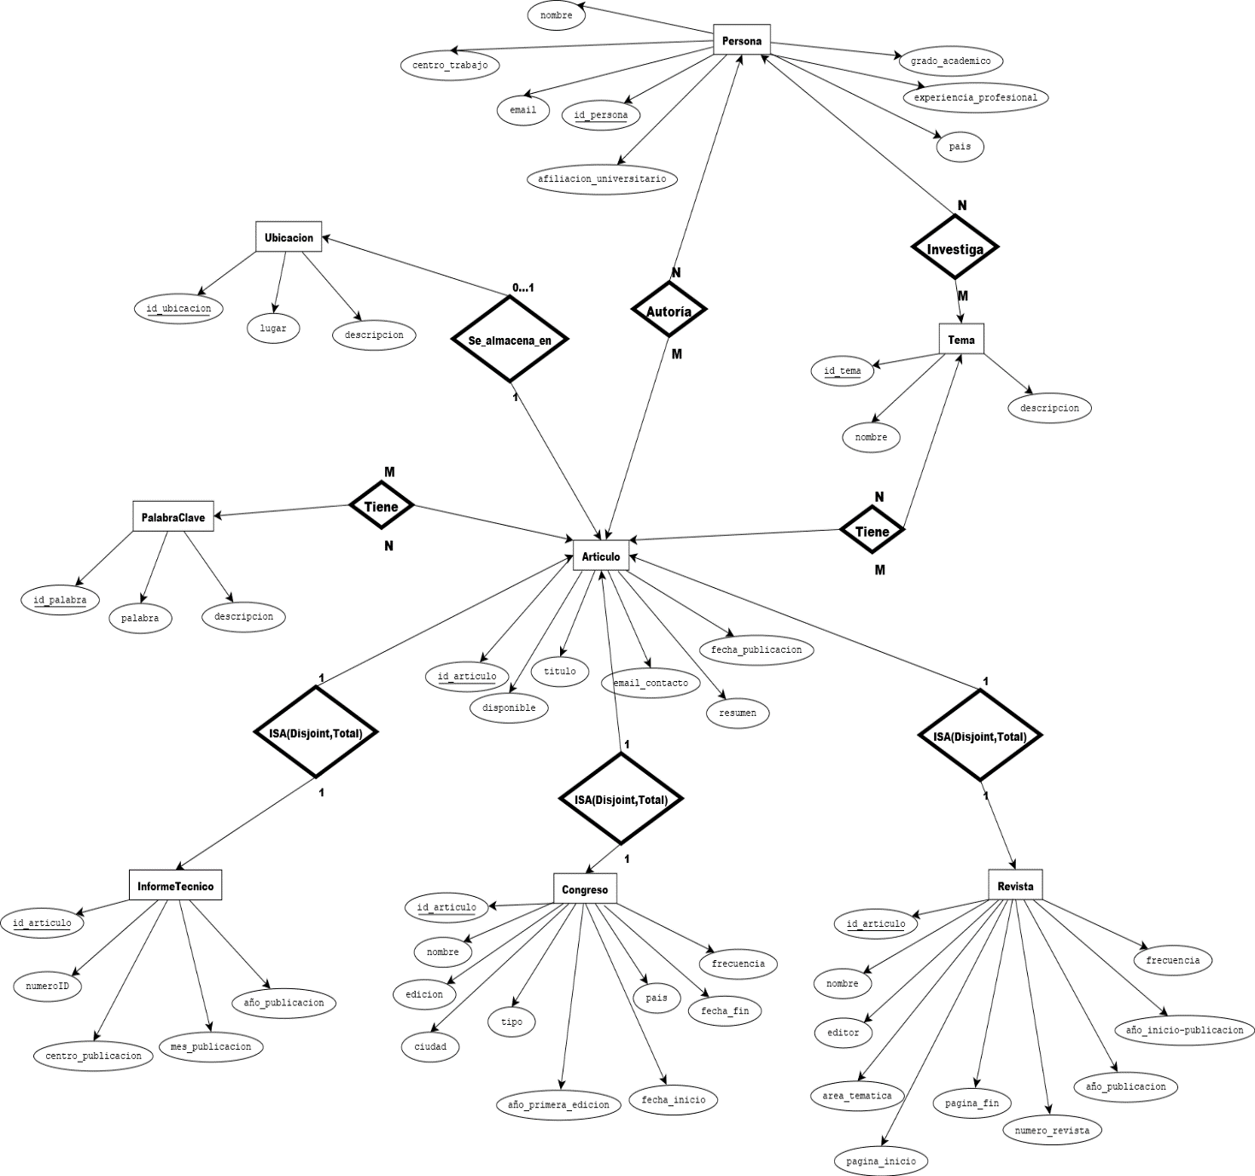

Nota. El diagrama representa las entidades, relaciones, cardinalidades y la especialización del sistema bibliográfico.

Modelo Relacional

El modelo relacional corresponde a la transformación del modelo Entidad–Relación en una estructura lógica basada en tablas, donde cada entidad se representa como una relación y las asociaciones entre ellas se implementan mediante claves primarias y foráneas. Este proceso permite llevar el diseño conceptual a un esquema que puede ser implementado en un sistema gestor de bases de datos.
En este caso, cada una de las entidades identificadas en el modelo ER fue transformada en una tabla, manteniendo sus atributos y definiendo claves primarias que permiten identificar de manera única cada registro. Asimismo, las relaciones de tipo muchos a muchos (N:M) fueron resueltas mediante la creación de tablas intermedias, garantizando así la integridad referencial y evitando redundancias en los datos.
Por otra parte, la relación de especialización (ISA) fue implementada mediante la creación de tablas independientes para cada subclase (InformeTecnico, Congreso y Revista), utilizando la clave primaria de la entidad Articulo como clave primaria y foránea en dichas tablas. Este enfoque permite mantener la integridad del modelo y asegurar que cada artículo pertenezca a un único tipo de publicación.

Estructura De Tablas
A continuación, se presenta la estructura de las tablas resultantes del modelo relacional:

Entidades Principales
- ARTICULO:
Contiene la información general de los artículos científicos.
- PERSONA:
Almacena los datos de autores e investigadores.
- PALABRA_CLAVE:
Permite clasificar los artículos mediante palabras clave.
- TEMA:
Representa las áreas de investigación.
- UBICACION:
Define la ubicación física de los artículos disponibles.

Tablas Relacionales (N:M)
- AUTORIA (Articulo – Persona):
Resuelve la relación muchos a muchos entre artículos y autores.
- ARTICULO_PALABRA (Articulo – PalabraClave):
Permite asociar múltiples palabras clave a los artículos.
- PERSONA_TEMA (Persona – Tema):
Relaciona investigadores con sus áreas de estudio.
- ARTICULO_TEMA (Articulo – Tema):
Permite clasificar los artículos según sus temas de investigación.

Especialización (ISA)
- INFORME_TECNICO:
Contiene atributos específicos de los informes técnicos.
- CONGRESO:
Almacena información de artículos presentados en congresos.
- REVISTA:
Representa artículos publicados en revistas científicas.
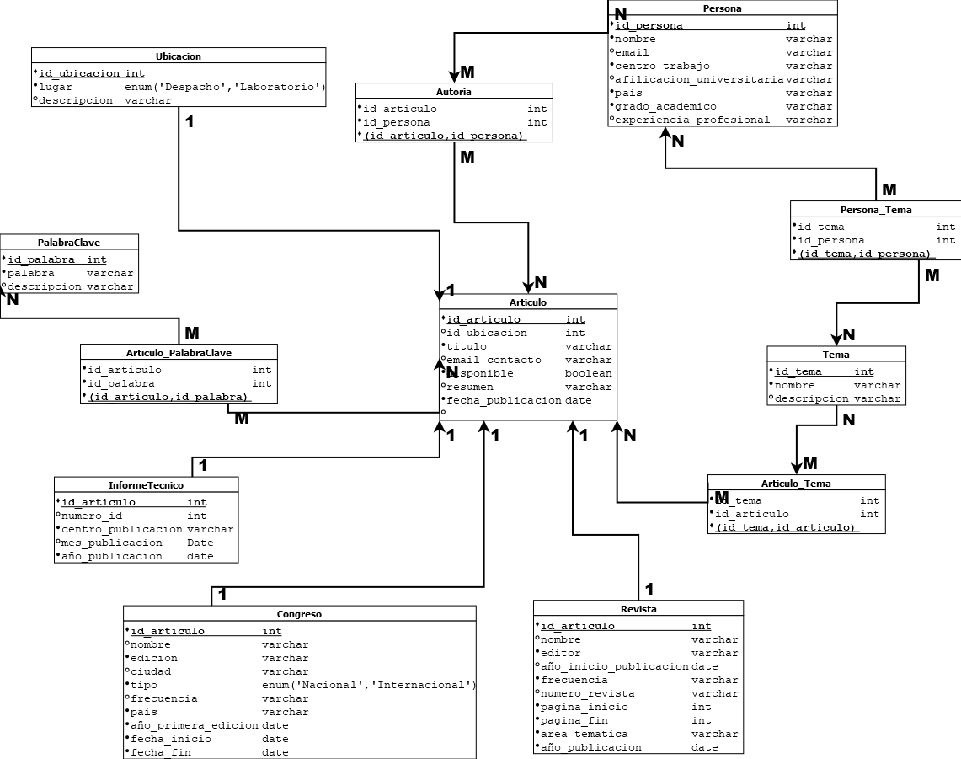
Figura 2
Modelo Relacional del sistema bibliográfico

Nota. El diagrama representa las tablas, claves primarias, claves foráneas y relaciones derivadas del modelo Entidad–Relación.

Modelo Lógico (Implementación En SQL Server)
El modelo lógico corresponde a la implementación del modelo relacional en un sistema gestor de bases de datos, en este caso, SQL Server. En esta fase se materializan las estructuras previamente diseñadas mediante la creación de tablas, definición de claves primarias y foráneas, restricciones de integridad y demás elementos necesarios para garantizar el correcto funcionamiento del sistema.
La implementación se realizó siguiendo buenas prácticas de diseño, asegurando la consistencia de los datos mediante el uso de restricciones como claves primarias, claves foráneas, restricciones CHECK y UNIQUE. Asimismo, se definieron índices para optimizar el rendimiento en consultas frecuentes y se implementaron triggers para garantizar reglas de negocio específicas, especialmente en la especialización de los tipos de publicación.
Adicionalmente, se insertaron datos de prueba en cada una de las tablas con el fin de validar el comportamiento del sistema y permitir la ejecución de consultas representativas del entorno real. Estos datos permiten comprobar la integridad referencial y el correcto funcionamiento de las relaciones entre entidades.

Creación De Tablas
Se realizó la creación de las tablas correspondientes a cada una de las entidades definidas en el modelo relacional, incluyendo las tablas principales, tablas intermedias y tablas derivadas de la especialización.

Figura 3
Creación de tablas en SQL Server
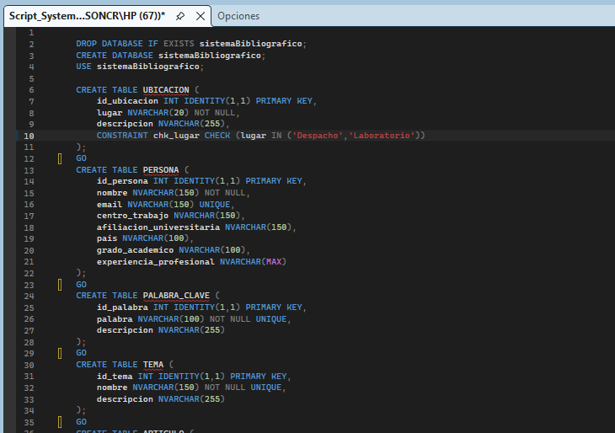
Nota. Se muestran las definiciones de tablas con sus respectivas claves primarias y foráneas.

Restricciones E Integridad
Para garantizar la calidad y consistencia de los datos, se implementaron diversas restricciones, tales como:
- Claves primarias para la identificación única de registros.
- Claves foráneas para mantener la integridad referencial.
- Restricciones CHECK para validar valores específicos.
- Restricciones UNIQUE para evitar duplicidad de datos.

Figura 4
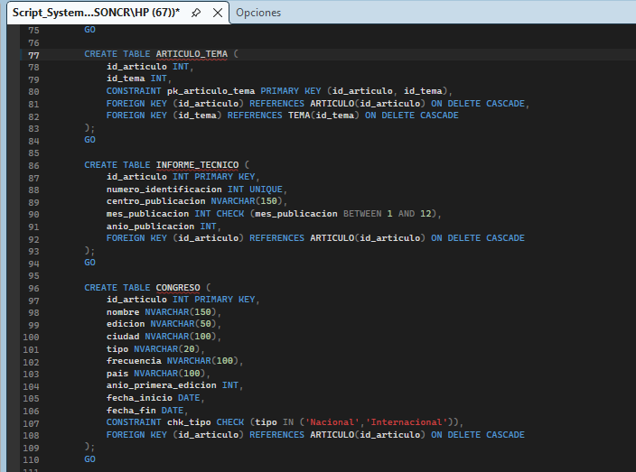
Restricciones e integridad en SQL Server

Nota. Se evidencian las restricciones implementadas para asegurar la integridad de los datos.

Triggers (Reglas De Negocio)
Se implementaron triggers con el objetivo de reforzar las reglas de negocio del sistema, especialmente aquellas relacionadas con la especialización de la entidad Articulo. Estos triggers garantizan que un artículo no pueda pertenecer simultáneamente a más de un tipo de publicación, asegurando así una especialización disjunta.

Figura 5
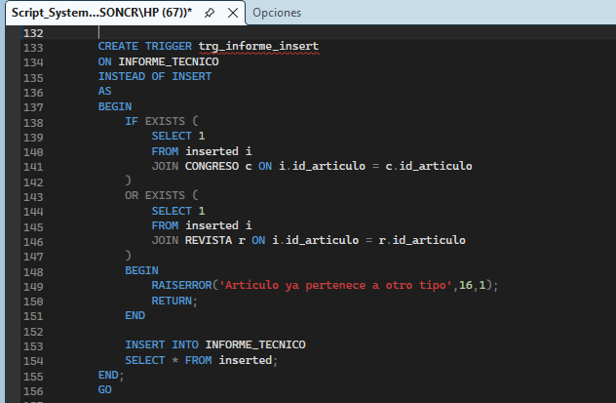
Implementación de triggers en SQL Server

Nota. El trigger valida la integridad de la especialización entre los distintos tipos de publicación.

Inserción De Datos De Prueba
Se realizó la inserción de datos de prueba en todas las tablas del sistema con el fin de validar su funcionamiento y permitir la ejecución de consultas. Estos datos simulan un entorno real de un grupo de investigación.

Figura 6

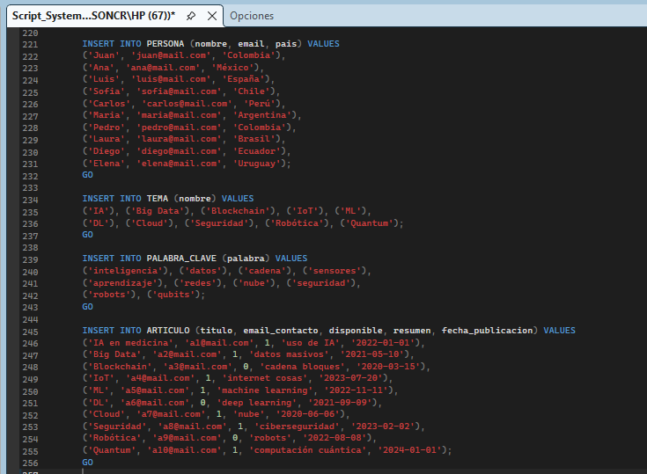
Inserción de datos en SQL Server

Nota. Se muestran registros de prueba utilizados para validar el sistema.

Procedimientos Almacenados
Se desarrollaron procedimientos almacenados para encapsular las consultas requeridas en el sistema, permitiendo su reutilización, optimización y facilidad de ejecución. Estos procedimientos permiten realizar búsquedas complejas sobre los artículos, autores y publicaciones, cumpliendo con los requerimientos del enunciado.

Figura 7 y 8
Procedimientos almacenados en SQL Server
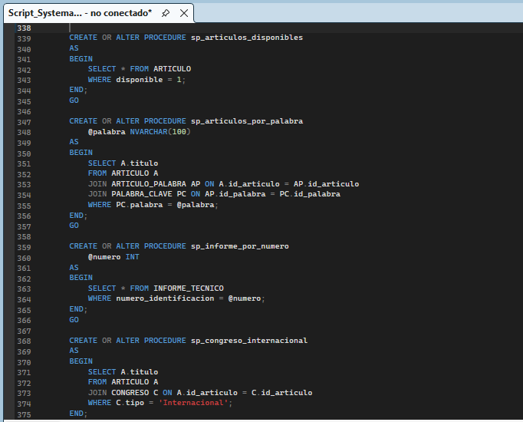
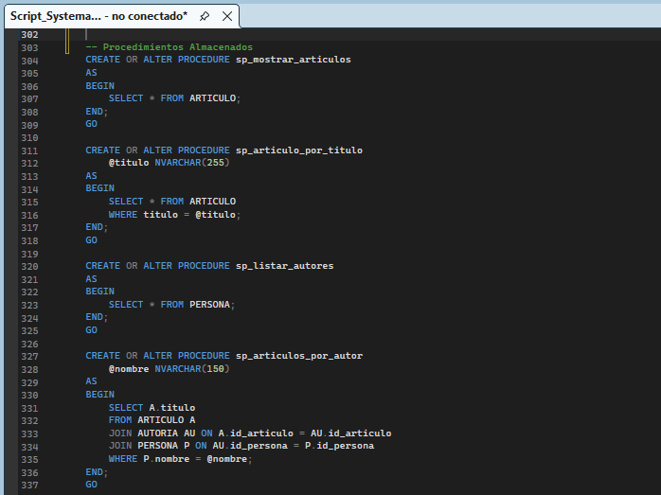
Nota. Los procedimientos permiten ejecutar consultas parametrizadas de manera eficiente.

Consultas Del Sistema
El sistema bibliográfico desarrollado permite la ejecución de diversas consultas que facilitan la recuperación de información relevante sobre artículos científicos, autores, publicaciones y sus respectivas relaciones. Estas consultas fueron implementadas mediante procedimientos almacenados en SQL Server, lo que permite optimizar su ejecución, reutilización y mantenimiento.
A continuación, se presentan las principales consultas del sistema, organizadas según su propósito funcional.

Consultas Sobre Artículos
Estas consultas permiten acceder a la información general de los artículos almacenados en el sistema.
- Mostrar todos los artículos.
- Consultar los detalles de un artículo por su título.
- Mostrar artículos disponibles en el sistema.
- Consultar artículos por año de publicación.
- Buscar artículos por términos en el resumen.
- Consultar artículos por fecha específica.

Figura 8
Consultas sobre artículos en SQL Server

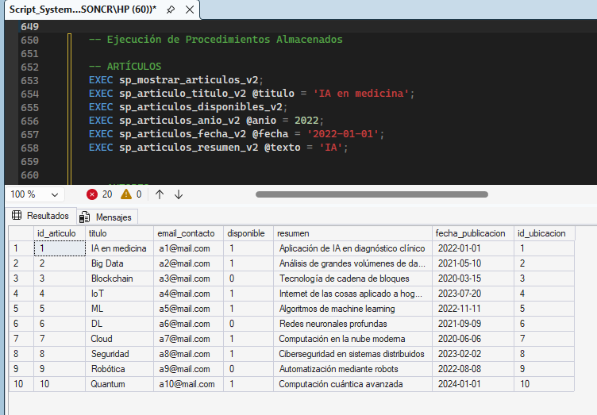
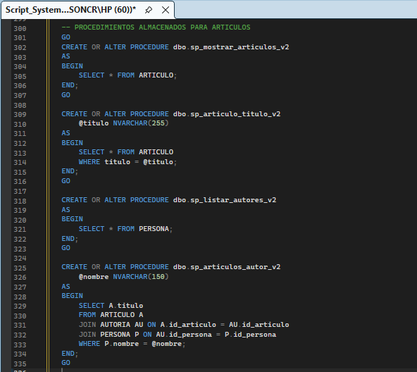
Nota. Se presentan procedimientos que permiten consultar información general de los artículos.

Consultas Por Autor
Estas consultas permiten obtener información relacionada con los autores e investigadores registrados en el sistema.
- Listar todos los autores.
- Obtener artículos por autor.
- Consultar autores por nombre.
- Consultar autores por correo electrónico.
- Consultar autores por país.
- Consultar autores por afiliación universitaria.
- Consultar autores por grado académico.
- Consultar autores por experiencia profesional.

Figura 9
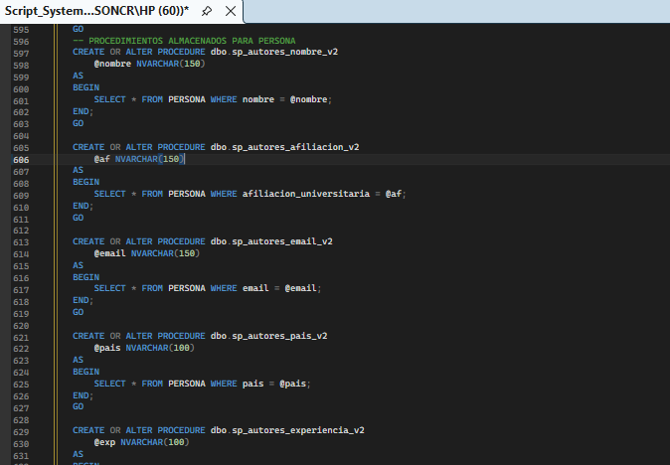
Consultas sobre autores en SQL Server

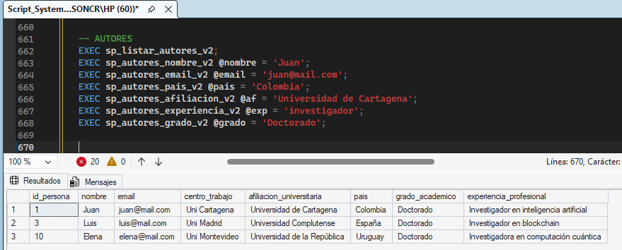
Nota. Se muestran consultas enfocadas en la información de los autores.

Consultas Por Clasificación
Estas consultas permiten clasificar los artículos según palabras clave, temas y características específicas.
- Consultar artículos por palabras clave.
- Consultar artículos por tema de investigación.
- Consultar artículos por área temática de revista.

Figura 10
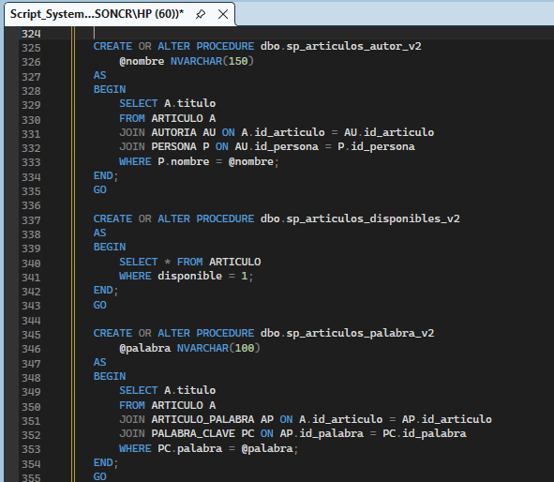
Consultas por clasificación en SQL Server
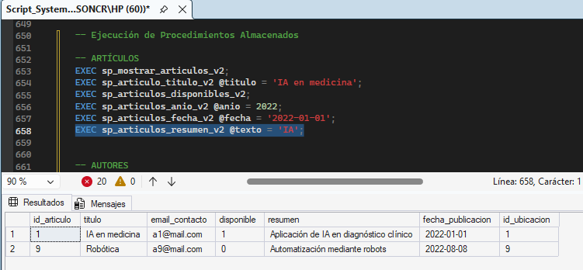
Nota. Se evidencian consultas que permiten clasificar artículos según diferentes criterios.

Consultas Por Tipo De Publicación
Estas consultas permiten diferenciar los artículos según su tipo de publicación.
- Consultar informes técnicos por número de identificación.
- Consultar informes técnicos por centro o mes.
- Obtener artículos en congresos nacionales e internacionales.
- Consultar artículos por país o ciudad del congreso.
- Consultar artículos por nombre de revista.
- Consultar artículos por editor o frecuencia de revista.

Figura 11
Consultas por tipo de publicación en SQL Server

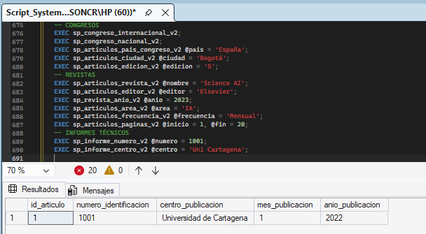
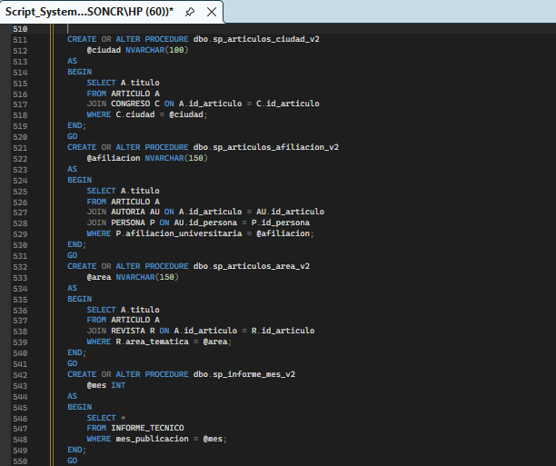
Nota. Se presentan consultas específicas según el tipo de publicación.

Consultas Avanzadas
El sistema también permite realizar consultas avanzadas que integran múltiples entidades y condiciones.
- Consultar artículos por centro de trabajo del autor.
- Consultar artículos por país del autor.
- Consultar artículos por colaboración académica.
- Consultar artículos por múltiples criterios combinados.

Figura 12
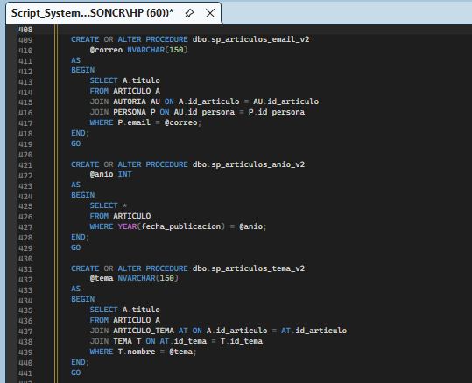
Consultas avanzadas en SQL Server

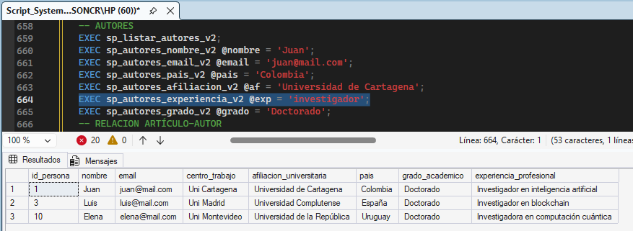
Nota. Se evidencia la capacidad del sistema para realizar consultas complejas.

Conclusiones
El desarrollo del sistema bibliográfico permitió aplicar de manera integral los conceptos fundamentales del diseño de bases de datos, abarcando desde el análisis de requisitos hasta la implementación del modelo lógico en SQL Server. Este proceso facilitó la construcción de una solución estructurada capaz de gestionar eficientemente la información relacionada con artículos científicos, autores e investigadores, cumpliendo con los requerimientos planteados en el enunciado.
El modelo Entidad–Relación diseñado representó de forma clara y coherente las entidades, atributos y relaciones del sistema, destacando la implementación de una especialización (ISA) disjunta para clasificar los artículos según su tipo de publicación. Esta decisión permitió evitar redundancias y asegurar una adecuada organización de la información, lo cual se tradujo en un modelo relacional sólido y consistente.
La transformación al modelo relacional se llevó a cabo garantizando la integridad referencial mediante el uso correcto de claves primarias y foráneas, así como la implementación de relaciones muchos a muchos a través de tablas intermedias. Esto permitió mantener un diseño normalizado, facilitando la escalabilidad y el mantenimiento del sistema.
En la implementación del modelo lógico en SQL Server, se aplicaron buenas prácticas como la definición de restricciones, índices y triggers, los cuales fortalecen la integridad de los datos y optimizan el rendimiento del sistema. En particular, los triggers implementados permiten garantizar reglas de negocio críticas, como la restricción de pertenencia exclusiva de un artículo a un único tipo de publicación.
Adicionalmente, la utilización de procedimientos almacenados permitió encapsular las consultas del sistema, mejorando la reutilización del código, la seguridad y la eficiencia en la ejecución de operaciones complejas. Esto evidencia una correcta aplicación de técnicas avanzadas en la gestión de bases de datos.
El sistema desarrollado demuestra una alta capacidad para responder a consultas complejas, integrando múltiples entidades y condiciones, lo cual refleja la solidez del diseño y la correcta estructuración de la información. De esta manera, se cumple satisfactoriamente con los objetivos planteados, proporcionando una herramienta funcional para la gestión de información bibliográfica en un entorno académico.

Aporte Crítico Del Proyecto
Uno de los principales aportes de este trabajo radica en la correcta integración de los diferentes niveles de abstracción en el diseño de bases de datos (conceptual, lógico y físico), evidenciando la importancia de un análisis riguroso previo a la implementación. Asimismo, se destaca el uso de especialización y restricciones avanzadas como elementos clave para garantizar la consistencia del sistema.

Trabajo Futuro
Como trabajo futuro, se propone la ampliación del sistema mediante la incorporación de nuevas funcionalidades, tales como la gestión de proyectos de investigación, métricas de citación académica y control de versiones de artículos. Asimismo, se podría integrar una interfaz gráfica que permita a los usuarios interactuar de manera más intuitiva con la base de datos, así como la implementación de mecanismos de seguridad más robustos para el control de acceso a la información.

Referencias
Coronel, C., & Morris, S. (2019). Database systems: Design, implementation, and management. Cengage Learning.
Elmasri, R., & Navathe, S. (2016). Fundamentals of database systems (7th ed. ed.). Pearson.
Microsoft. (2024). SQL Server documentation. Obtenido de SQL Server documentation: https://learn.microsoft.com/sql/
Oracle. (2024). MySQL documentation. Obtenido de MySQL documentation: URL: https://dev.mysql.com/doc/
Silberschatz, A., Korth, H. F., & Sudarshan, S. (2019). Database system concepts (7th ed. ed.). McGraw-Hill.

